Урок Мужества с участником СВО

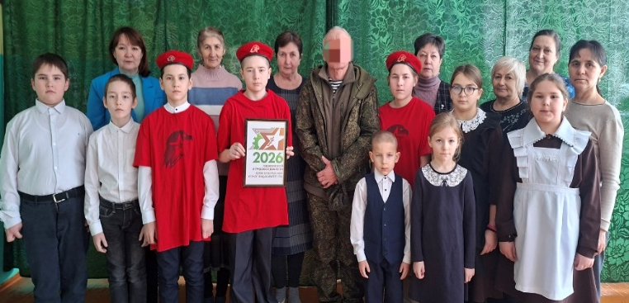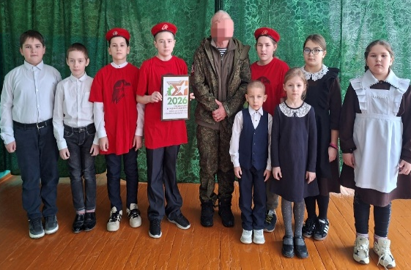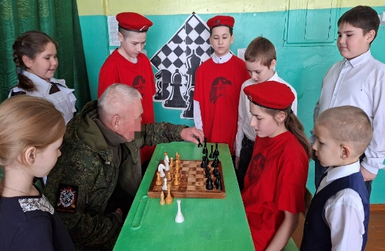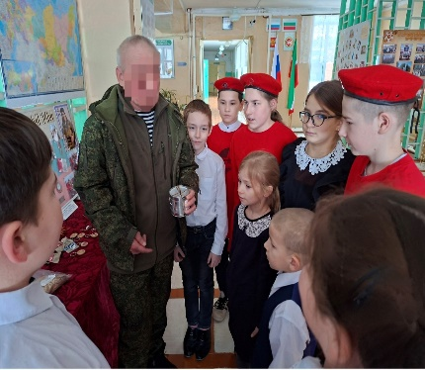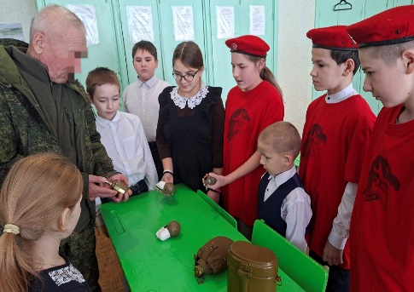

Главная цель патриотической встречи – чтобы наши ученики получили информацию от первоисточника – непосредственного участника СВО, чтобы они знали всю правду о происходящих событиях на спецоперации, донести до ребят, что сохранение того мира, за который сейчас борются наши бойцы, в их руках.
Николай Германович Сапожников рассказал о важном значении СВО, о боевых ситуациях, о любви к родной стране и соотечественникам, о желании защищать родных и близких людей, о мужестве и героизме сослуживцев.
Николай Георгиевич уверил наших учащихся, что со всеми трудностями и невзгодами помогает справиться поддержка и вера в победу родных людей и всех россиян.
Ребята узнали очень много интересной информации, услышали много историй о боевых товарищах

